Executivos da Arauco recebem homenagem da Câmara dos Vereadores de Inocência

Título de ‘Cidadãos Inocencienses’ foi entregue aos diretores da empresa como agradecimento pelo desenvolvimento sustentável impulsionado pela chegada da Arauco à Inocência

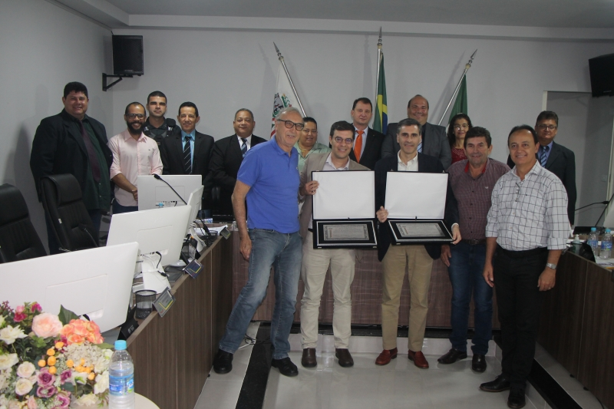
Diretoria da Arauco recebe homenagem da Câmara de Inocência. Foto: assessoria de comunicação Prefeitura de Inocência

Referência global nos setores de celulose, produtos de madeira, reservas florestais e bioenergia, a Arauco participou, no dia 24 de maio, de sessão extraordinária realizada pela Câmara Municipal de Vereadores de Inocência (MS), que teve como objetivo homenagear a empresa.

Durante a solenidade, Carlos Altimiras, presidente da Arauco no Brasil, e Mário José de Souza Neto, diretor de Desenvolvimento e Novos Negócios da Arauco, receberam o título de cidadãos inocencienses, entregue por Henrique César Liria Alves, presidente da Câmara de Inocência.

A entrega do título, que contou com a presença de lideranças locais, foi realizada como forma de agradecimento pelo anúncio da construção da fábrica de celulose da Arauco na cidade de Inocência, que tem gerado expectativa de crescimento econômico e social para a região.

“Acredito muito na parceria responsável, que trabalha para o bem comum da cidade. A vinda da Arauco não representa apenas geração de receita, mas oportunidade para realização dos sonhos de tantas pessoas”, disse Carlos Altimiras, ao receber a homenagem. Para Mário José de Souza Neto, a homenagem traz mais responsabilidade e entusiasmo na condução do Projeto Sucuriú. “Ficamos muito felizes em receber esse título. É uma honra e, também, uma grande responsabilidade. Isso aumenta nosso compromisso em cuidar da cidade e fazer com que o Projeto Sucuriú seja uma criação de valor, deixando um legado positivo para a população”, emocionou-se o diretor.

Presente na cerimônia de entrega dos certificados, o prefeito de Inocência Antônio Ângelo Garcia, o Toninho da COFAPI, ressaltou a importância da parceria entre a prefeitura, o governo do Estado e a Arauco para estruturação da cidade e para garantir o atendimento às demandas geradas a partir da construção da fábrica, prevista para 2025. "A homenagem é um reflexo do empenho da Arauco em buscar soluções e ajudar Inocência a crescer de forma organizada, proporcionando o desenvolvimento pleno e representando novas oportunidades, principalmente para que nossos jovens possam permanecer na cidade”, afirmou.

Desde a assinatura do Termo de Acordo, em junho de 2022, diretores e equipe técnica da Arauco têm se reunido mensalmente com as autoridades do município de Inocência, do governo de Mato Grosso de Sul, de entidades do Sistema S, e com lideranças da região, para que as fases do Projeto Sucuriú sejam concretizadas de forma sustentável e positiva.

Se aprovado, o Projeto Sucuriú prevê investimento aproximado de 15 bilhões de reais, e deve contratar cerca de 12 mil trabalhadores no pico das obras de construção da fábrica, o que demandará preparo e estrutura de alto nível por parte do governo municipal de Inocência. Após o início da operação, o Projeto empregará um contingente permanente de 2,3 mil trabalhadores.

